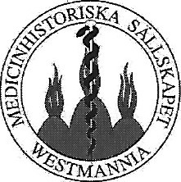
Välkomna till höstens föreläsningar!
Temat för föreläsningarna hösten 2022 och våren 2023 är medicinsk teknik. Inom snart sagt alla medicinska områden har utvecklingen av medicinsk teknik revolutionerat diagnostik och behandling och vi kommer att få en inblick i några av de många grenarna i denna spännande värld. I november bryter vi av med fortsättning av temat "Medicinhistoria från grunden" och gör en ny djupdykning i vad arkeologerna kan utläsa ur västmanlänningarnas fornlämningar.

Tisdagen den 22 november 2022 kl 18:00
Lokal: Gamla vårdskolans aula, ingång 21, Västerås sjukhus.
Tema Medicinhistoria från grunden:
Osteoarkeologisk forskning -WOOF-projektet
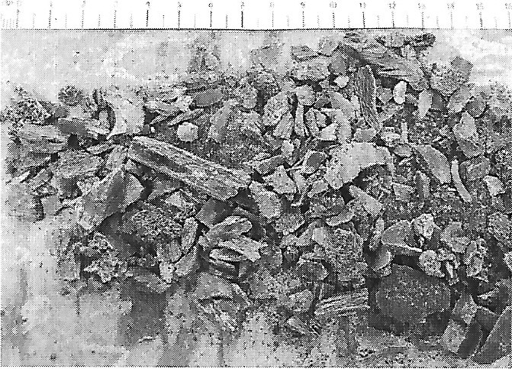
Ida Andersson, projektledare för WOOF (WestmannaArvets Oregistrerade Osteologiska Fynd) berättar om vad man kan utläsa om de forntida västmanlänningarna ur de mängder av ben och benrester som finns bevarade.

